上海电力学院
实验报告
课程名称 C语言程序设计 实验项目 实验9 指针
姓名 洪勇 学号 20181389 班级 2018053 专业 计算机科学与技术
同组人姓名 无 指导教师姓名 张安勤 实验日期 2018年 1 月 9 日

- 实验目的
1、通过实验进一步掌握指针的概念，会定义和使用指针变量；
2、能正确使用数组的指针和指向数组的指针变量；
3、能正确使用字符串的指针和指向字符串的指针变量；

二、实验内容和步骤
- 填空题目

（1）一维数组和指针。分别采用下标法、数组名法和指针法访问数组元素，求出10 个数中的最大值。
下标法:
/*c9-1-1.c*/

（源代码）
#include<stdio.h>
int main()
{
int a[10], i, max;
for (i = 0; i < 10; i++)
scanf("%d", &a[i]);
for (i = 0, max = 0; i < 10; i++)
if (a[i] > max)
max = a[i];
printf("MAX=%d\n", max);
system("pause");
return 0;
}
（运行结果截图）
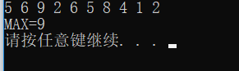

数组名法:
/*c9-1-2.c*/

（源代码）
#include<stdio.h>
int main()
{
int a[10], i, max;
for (i = 0; i < 10; i++)
scanf("%d", a + i);
for (i = 0, max = 0; i < 10; i++)
if (*(a + i) > max)
max = *(a + i);
printf("MAX=%d\n", max);
system("pause");
return 0;
}
运行结果截图）
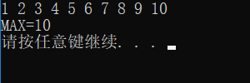

指针法:
/*c9-1-3.c*/

（源代码）
#include<stdio.h>
int main()
{
int a[10], *p, max;
for (p = a; p < a + 10; p++)
scanf("%d", p);
for (max = 0, p = a; p < a + 10; p++)
if (*p > max)
max = *p;
printf("MAX=%d\n", max);
system("pause");
return 0;
}
（运行结果截图）
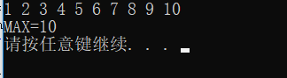

（2）字符串和字符指针。输入一个字符串，将其中的大写字母转换成小写字母，然后输出。

字符数组实现：
/*c9-2-1.c*/

（源代码）
#include<stdio.h>
int main()
{
char s[20];
int i;
gets(s);
for (i = 0; i < 20; i++)
if (s[i] >= 'A'&&s[i] <= 'Z')
s[i] += 'a' - 'A';
i = 0;
while (s[i] != '\0')
{
printf("%c", s[i]);
i++;
}
system("pause");
return 0;
}
（运行结果截图）
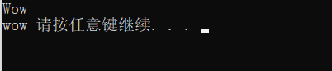}

字符指针变量实现：
/*c9-2-2.c*/

（源代码）
#include<stdio.h>
int main()
{
char s[20];
char *p = s;
scanf("%s", p);
while (*p != '\0')
{
if (*p > 'A'&&*p < 'Z')
*p = *p + ('a' - 'A');
p++;
}
puts(s);
system("pause");
return 0;
}
（运行结果截图）
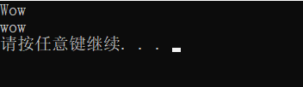

- 改错和验证

（1）指出下面程序错误的原因。

/*c9-3.c*/
（源代码）
#include<stdio.h>
int main()
{
int x = 10, y = 5, *px, *py;
px = &x;
py = &y;
printf("*px=%d,*py=%d", *px, *py);
system("pause");
return 0;

}
（运行结果截图）
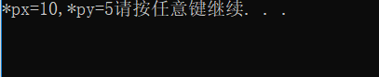
（2）下面的程序试图有如下运行结果:
which style you want to :
Capital ( c ) or uncapital ( a ):c ↙
COMPUTER
Which sytle you want to :
Capital ( c ) or uncapital ( a ) : u↙
Computer

请调试下面的程序,改正错误，使其有如上执行结果，并分析出错原因。

/*c9-4.c*/
（源代码）
#include<stdio.h>
#include<string.h>
int main()
{
char b[20];
char *s=b;
char c;
printf("which style you want to :ln");
printf("capital(c) or uncapital(a):");
c = getchar();
if (c == 'c')
strcpy(s, "COMPUTER");
else if (c == 'a')
strcpy(s, "computer");
else
strcpy(s, "Computer");
puts(s);
system("pause");
return 0;
}
（运行结果截图）
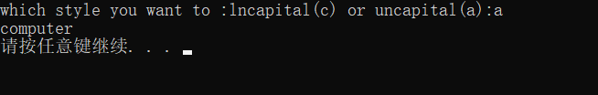
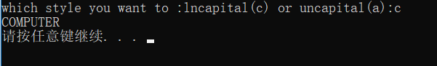
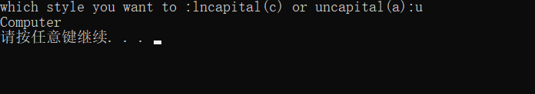
（3）下面的程序能获得上述运行结果吗？如不能，分析出错原因。

/*c9-5.c*/
（源代码）
#include<stdio.h>
int main()
{
char a[20] = "COMPUTER";
char *S=a;
char c;
printf("which style you want to \n");
printf("capital(c) or uncapital(u);");
c = getchar();
if (c == 'c')
puts(S);
else
{
S = "computer";
puts(S);
}
system("pause");
return 0;
}
（运行结果截图）
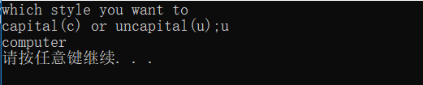

（4）运行以下程序,用以测试下列各表达式的运算.
/*c9-6.c*/
（源代码）
#include<stdio.h>
int main()
{
int a[] = { 1,2,3,4,5 };
int *p = NULL;
p = a;
printf("%d,",*p);
printf("%d,",*(++p));
printf("%d,",*++p);
printf("%d,",*(p--));
printf("%d,",*p++);
printf("%d,",*p);
printf("%d,",++(*p));
printf("%d,",*p);
system("pause");
return 0;
}
（运行结果截图）
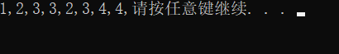

（5）想使指针变量pt1指向a 和b 中的大者,pt2指向小者,以下程序能否实现此目的？上机调试此程序,如果不能实现题目要求,指出原因,并修改之。
/*c9-7.c*/
（源代码）
#include<stdio.h>
void swap(int *p1, int *p2)
{
int *p;
p = *p1;
*p1 = *p2;
*p2 = p;

}
int main()
{
int a, b;
int *pt1, *pt2;
scanf("%d,%d", &a, &b);
pt1 = &a;
pt2 = &b;
if (a < b)
swap(pt1, pt2);
printf("%d,%d\n", *pt1, *pt2);
system("pause");
return 0;
}
（运行结果截图）
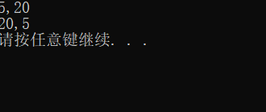

3．程序设计
注意：编程序并上机调试运行程序(都要求用指针处理)。

（1） 输入三个整数，按由小到大的顺序输出，然后将程序改为：输入三个字符串，按由小到大顺序输出。

（源代码）
#include<stdio.h>
void swap(int*a, int*b)
{
int p = 0;
if (*a > *b)
{
p = *a;
*a = *b;
*b = p;
}
}
int main()
{
int a, b, c;
scanf("%d,%d,%d", &a, &b, &c);
swap(&a, &b);
swap(&b, &c);
swap(&a, &b);
printf("%5d%5d%5d", a, b, c);
system("pause");
return 0;
}
（运行结果截图）
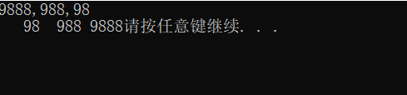

（2）将一个3×3的矩阵转置，用一函数实现之。
主函数中用scanf函数输入以下矩阵元素：
l 3 5
7 9 11
13 15 19
将数组名作为函数实参，在执行函数的过程中实现矩阵转置，函数调用结束后在主函数中输出已转置的矩阵。

（源代码）
#include<stdio.h>
int T(int a[][3])
{
int *p = a;
int temp = 0;
temp = *(p + 1);
*(p + 1) = *(p + 3);
*(p + 3) = temp;
temp = *(p + 2);
*(p + 2) = *(p + 6);
*(p + 6) = temp;
temp = *(p + 5);
*(p + 5) = *(p + 7);
*(p + 7) = temp;
return 0;
}
int main()
{
int a[3][3];
int i, j;
for (i = 0; i < 3; i++)
for (j = 0; j < 3; j++)
scanf("%d", &a[i][j]);
T(a);
for (i = 0; i < 3; i++)
for (j = 0; j < 3; j++)
{
printf("%5d", a[i][j]);
if (j == 2)
printf("\n");
}
return 0;
}
（运行结果截图）
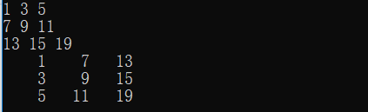

（3）用一个函数实现两个字符串的比较，即自己写一个strcmp函数，
函数原型为：int strcmp (char * p1, char * p2）；
设p1指向字符串s1，p2指向字符串s2，要求当s1＝s2时，函数返回值为 0，如果sl≠s2，则返回它们二者第一个不相同字符的ASCII码差值(如“BOY”与“BAD”的第二个字母不相同，“O”与“A”之差为79—65=14）；如果sl>s2，则输出正值；如果sl<s2则输出负值。
两个字符串s1、s2由main函数输入，strcmp函数的返回值也由main函数输出。

（源代码）
#include<stdio.h>
int strcmp(char *p1, char *p2)
{

while (*p1==*p2)
{
if (*p1 == '\0')
return 0;
p1++;
p2++;
}
return *p1 - *p2;
}
int main()
{
char s1[20],s2[20];
int t=0;
gets(s1);
gets(s2);
t = strcmp(&s1, &s2);
printf("%d", t);
return 0;
}
（运行结果截图）
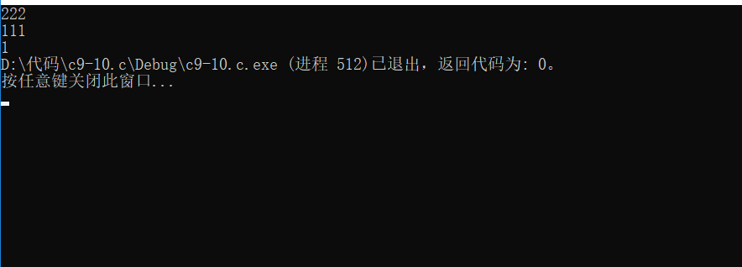

（4）编程统计一个字符串中大写字母、小写字母、数字和其他字符的个数。

（源代码）
#include<stdio.h>
int count(char a[])
{
int up = 0, low = 0, digit = 0, other = 0;
int i;
for (i = 0; a[i] != '\0'; i++)
if (a[i] >= 'A'&&a[i] <= 'Z')
up++;
else if (a[i] >= 'a'&&a[i] <= 'z')
low++;
else if (a[i] >= '0'&&a[i] <= '9')
digit++;
else
other++;
printf("%5d%5d%5d%5d", up, low, digit, other);
return 0;

}
int main()
{
char a[40];
gets(a);
count(a);
return 0;
}
（运行结果截图）
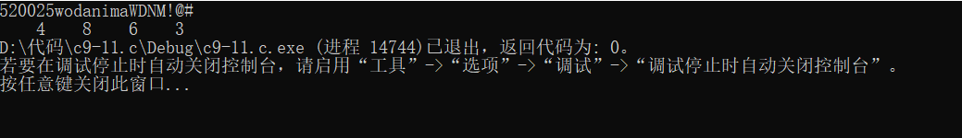

三、实验总结
将程序编写和测试过程中出现的各种问题（需要的话可以截图）、解决方法详细总结在这部分。
- 设计指针的新参使用时要用&符号。
- 指针本身是一个地址，*指针则为地址里的数据。
四、实验报告要求
- 根据实验内容中各个不同实验的要求写出测试数据和调试结果（要求采用截图的方式给出程序运行结果）。
- 编写相应的程序，写出完整的程序代码，包括注释，注意书写的层次结构。
- 整理上机步骤，总结经验和体会。
- 上交的实验报告分两种形式：打印稿由部分同学上交，电子稿全部提交，电子稿的命名方法统一采用形式：8位学号_姓名.doc 以及所有的源代码文件

